INDICAÇÃO Nº 05029/2013

Sugere ao Poder Executivo Municipal melhora na iluminação da praça localizada na Rua Floriano Peixoto ao lado do estabelecimento Kokeri, bairro Santa Cruz, neste município.

Excelentíssimo Senhor Prefeito Municipal,

Nos termos do Art. 108 do Regimento Interno desta Casa de Leis, dirijo-me a Vossa Excelência para sugerir que, por intermédio do Setor competente, sejam realizadas melhorias na iluminação pública da praça localizada na Rua Floriano Peixoto ao lado do estabelecimento Kokeri, bairro Santa Cruz, neste município.

Justificativa:

Conforme relatos dos moradores locais, a praça tem sido utilizada por pessoas estranhas que utilizam o local como banheiro público, para uso de substâncias suspeitas e também para encontros amorosos. Se faz urgente a melhora na iluminação para que o local não seja mais frequentado por pessoas com atitudes suspeitas.

Plenário “Dr. Tancredo Neves”, em 12 de setembro de 2.013.

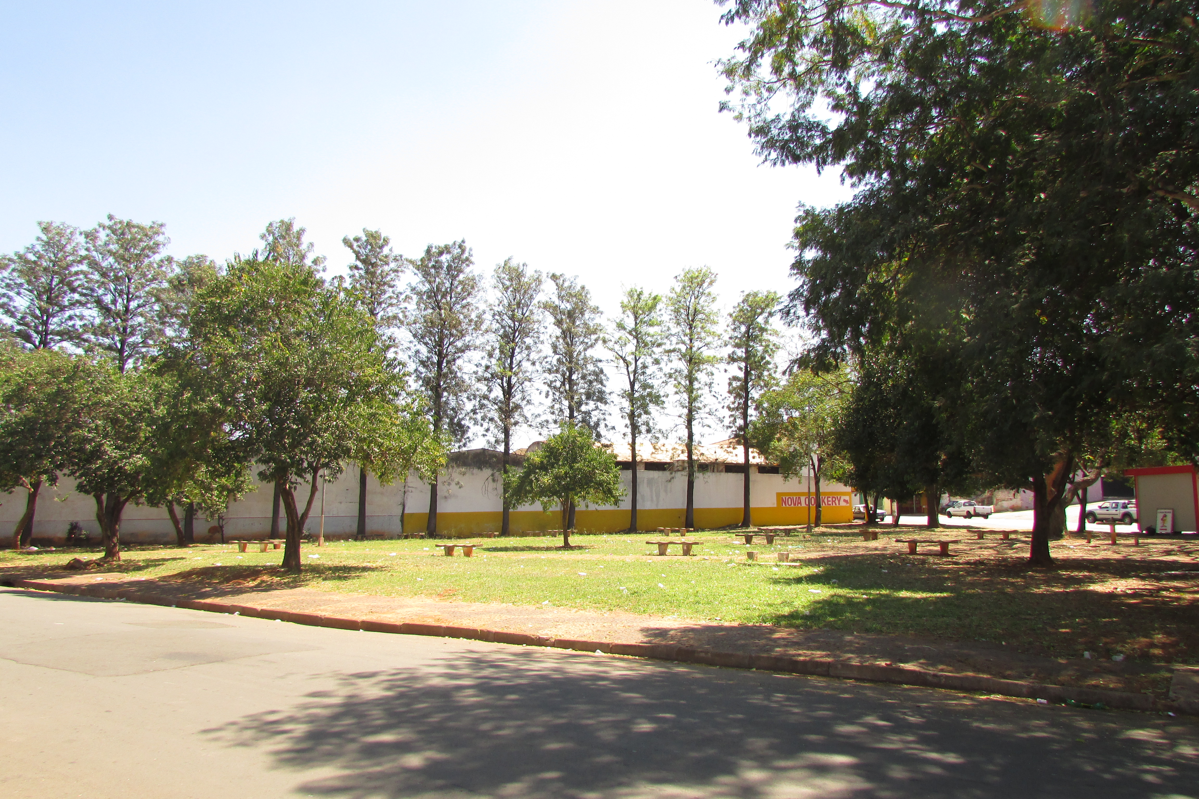

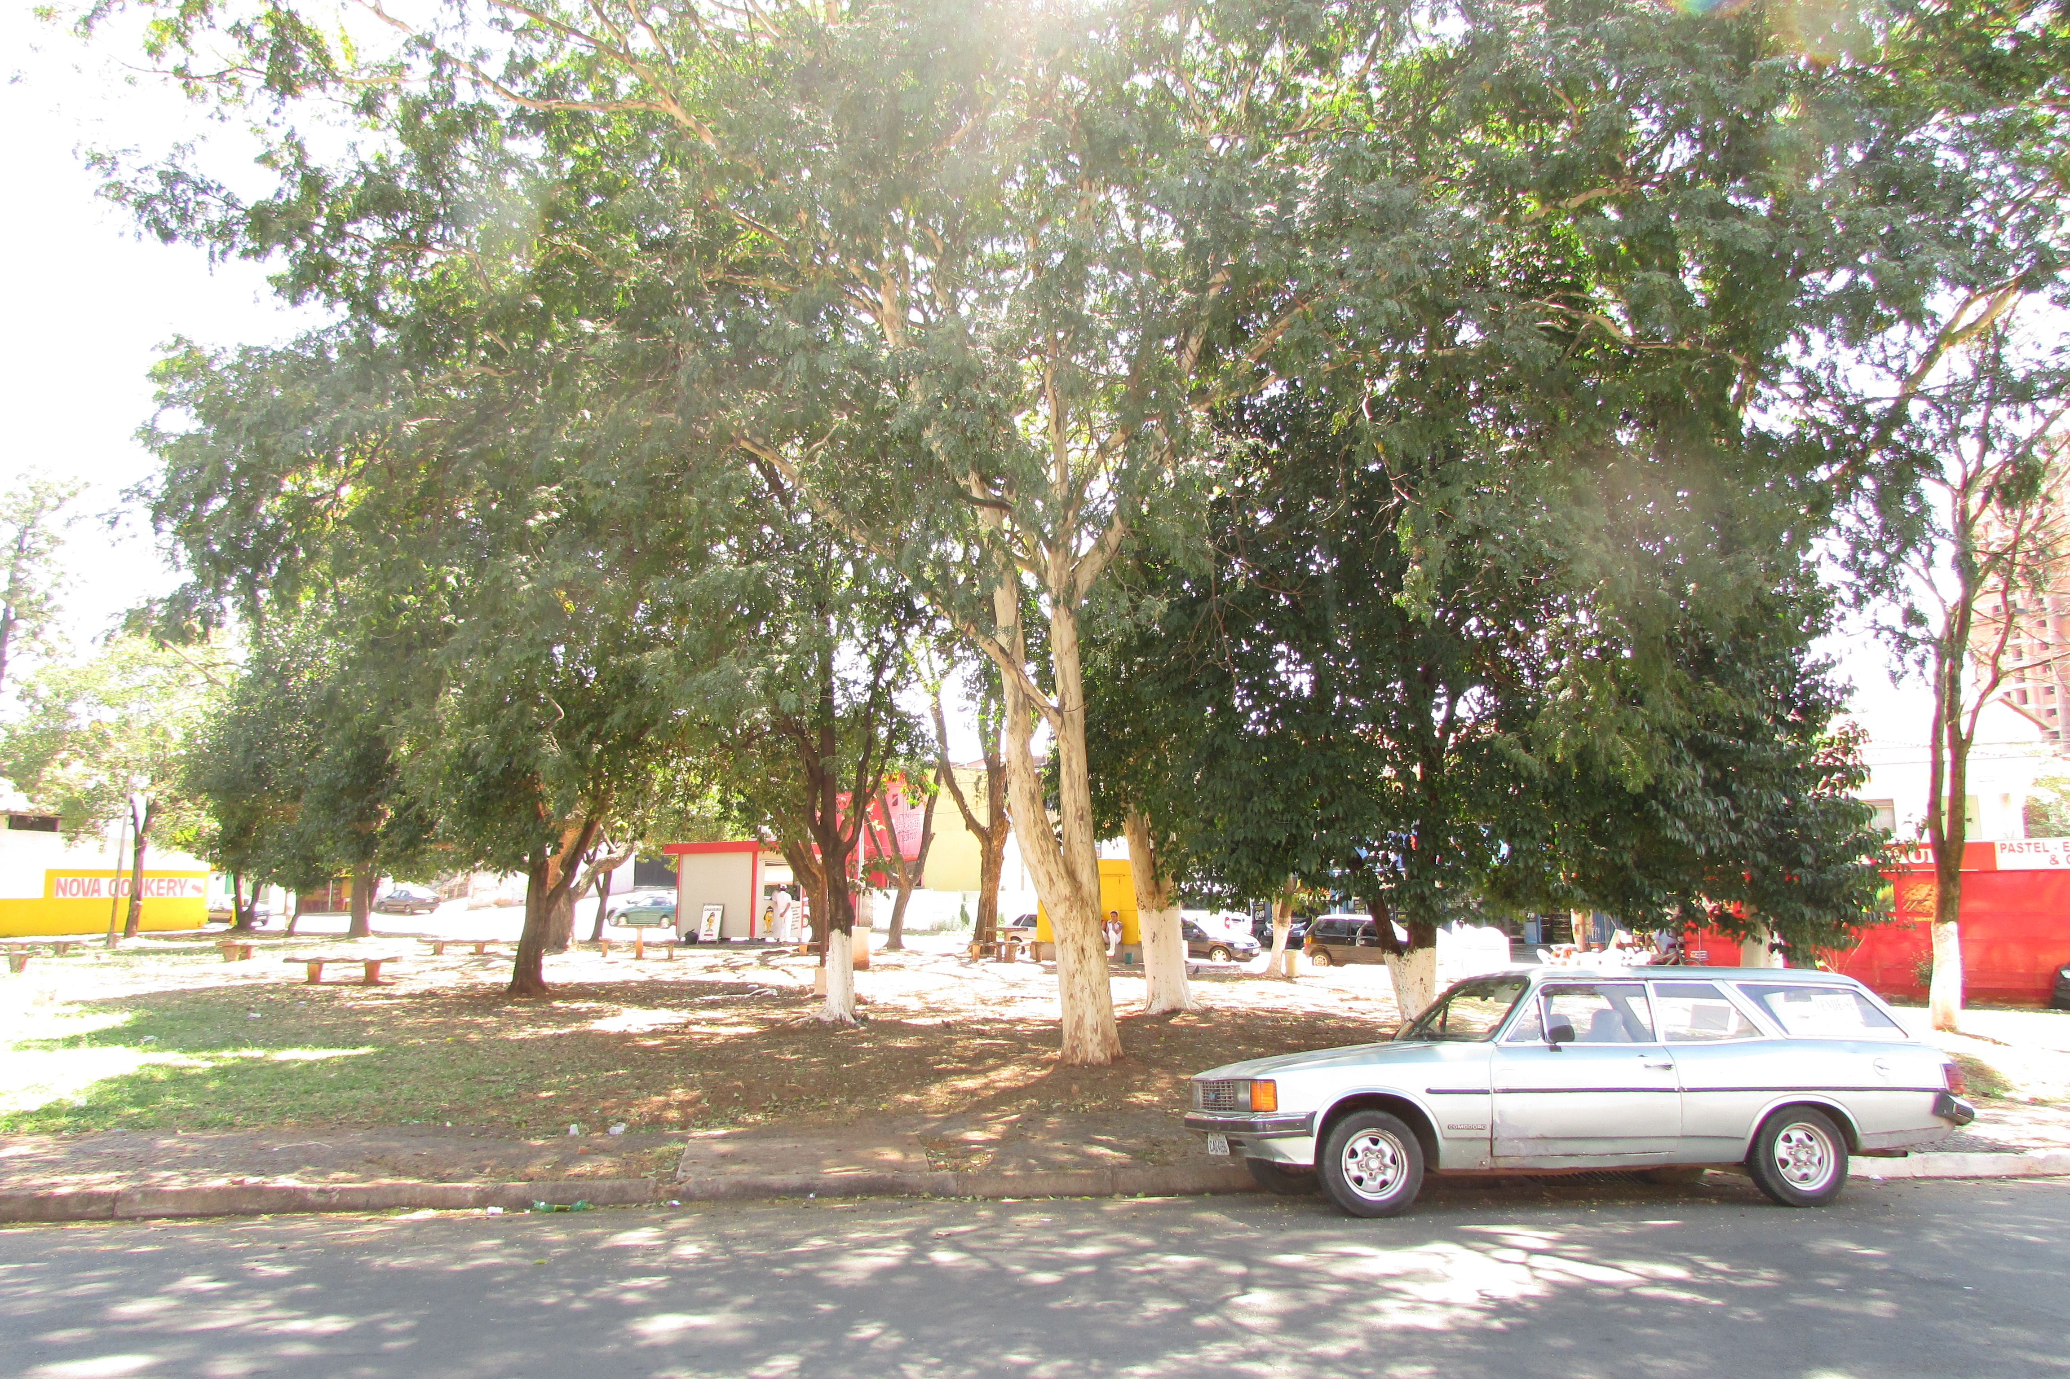

Celso Ávila

-vereador-

